**安徽省安庆市 [ 安庆市清源水务有限公司 ] 进水口 上报总氮数据缺失**

**省厅平台**

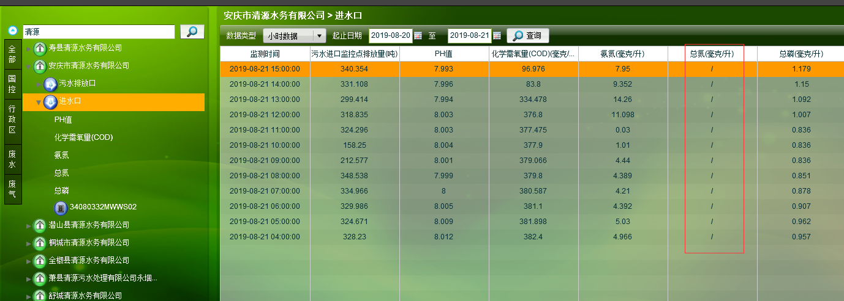

**省厅通讯服务器上报的数据包**

2019/8/21 15:00:43 ##0214ST=32;CN=2011;PW=123456;MN=34080332MWWS02;CP=&&DataTime=20190821150000;011-Rtd=83.800,011-Flag=N;060-Rtd=7.950,060-Flag=N;101-Rtd=1.179,101-Flag=N;065-Rtd=16.728,065-Flag=N;B01-Rtd=93.982;001-Rtd=7.980,001-Flag=N&&BC81

##0373ST=32;CN=2051;PW=123456;MN=34080332MWWS02;CP=&&DataTime=20190821145023;011-Min=83.800,011-Max=83.800,011-Avg=83.800,011-Cou=4.695;060-Min=7.950,060-Max=7.950,060-Avg=7.950,060-Cou=0.445;101-Min=1.179,101-Max=1.179,101-Avg=1.179,101-Cou=0.066;065-Min=16.728,065-Max=16.728,065-Avg=16.728,065-Cou=0.937;B01-Cou=56.027;001-Min=7.980,001-Max=8.010,001-Avg=7.994,001-Cou=4.797&&EF41

##0377ST=32;CN=2061;PW=123456;MN=34080332MWWS02;CP=&&DataTime=20190821140046;011-Min=83.800,011-Max=83.800,011-Avg=83.800,011-Cou=27.747;060-Min=7.950,060-Max=14.260,060-Avg=9.352,060-Cou=3.097;101-Min=1.092,101-Max=1.179,101-Avg=1.150,101-Cou=0.381;065-Min=16.728,065-Max=21.934,065-Avg=19.230,065-Cou=6.367;B01-Cou=331.108;001-Min=7.972,001-Max=8.019,001-Avg=7.996,001-Cou=28.787&&FE41

**CRC校验数据包**

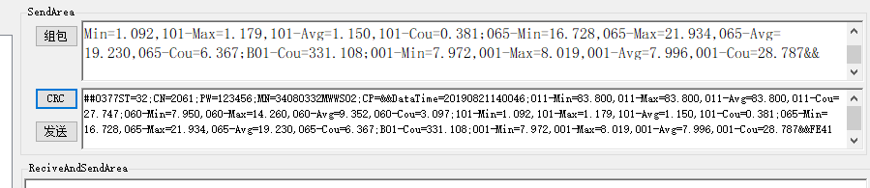

**查看企业监控点污染物设置**

**查询数据库065没有入库信息**

select * from MonitorOperationData.WaterInputFacHourData where pscode = 340800000012 and MonitorTime= '2019-08-21 15:00:00.000'

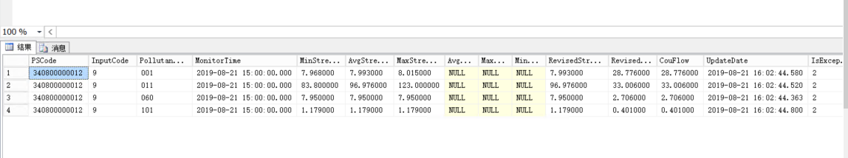

**说明事宜**

安庆市是直接上报到省厅的.省厅转发地市.

企业信息:安庆市清源水务有限公司 PSCode: 340800000012

远程方式：向日葵

识别码：827 312 602 验证码：2015

**省厅服务器**

应用IP：10.34.100.150 administrator 1q!

通讯IP: 10.34.100.35 administrator cttx@123

数据库IP：10.34.100.107 sa 2008=HP

**地市服务器**

应用IP：10.34.228.244 administrator harme@123

通讯IP: 10.34.228.245 administrator harme@123

数据库IP：10.34.228.230

|  |  |  |  |
| --- | --- | --- | --- |
| administrator | HB@5256268 | jointsky | 123.com |

其他问题：

RTX 李方

手机：189 5556 0349

邮箱：[lifang@jointsky.com](mailto:lifang@jointsky.com)